附件二

辽宁省医疗机构药品集中采购

企业网上信息填报指南

辽宁省政府采购中心

2009年10月30日
目 录
1、说明
2、企业登录与注销
2.1 登录
2.2 操作目录及说明
2.3修改密码
2.4 注销
3、企业信息
4、商品维护
4.1增加本企业商品
4.2本企业商品信息
5、提交企业资质信息
5.1提交数据
5.2打印数据

1、 说明

本指南为辽宁省药品集中采购招投标与管理信息平台（以下简称“平台”）生产企业操作手册。“平台”网址为www.lnypcg.com.cn。
“平台”标注“*”的项目为必填项，请大家一定按要求填写。
“平台”技术支持电话：024-23447743，23447747

2、企业登录与注销

2.1 登录
打开平台首页，在首页左上方登录信息输入框中输入用户名、密码（请注意密码的大小写）、验证码，选择招标系统，见下图，点击登录，进入企业平台。
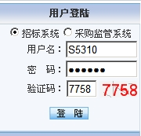

2.2 操作目录及说明

注销

企业信息

辽宁省药品集中采购网
产品信息

产品目录表

未提交的商品

提交招标数据

打印资质数据

密码修改

2.3 修改密码
用户名和密码是企业参加药品集中采购网上填报信息、报价、查询企业信息等的唯一身份识别，所以企业在登陆系统后，应立即修改本企业的密码，并安排相关人员妥善保管密码，避免泄露保管或遗忘。具体操作如下：
- 点击“密码修改”按钮，进入密码修改页面
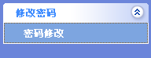
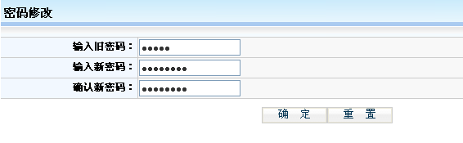
- 输入旧密码、新密码，并再次输入新密码进行核对，核对
无误后点击“确定”按钮保存新密码，至此，密码修改成功。
密码设置建议采用多位混合设置（数字、字母均可，区分大小写）

2.4 注销
注销意为安全退出管理平台，点击右上角“注销”按钮即可，如下图。

当登录后长时间（约半小时）不操作平台时，系统将自动注销退出。

3、企业信息
点击“企业信息”功能模块下的“企业信息”按钮，修改本企业相关信息，界面如下：
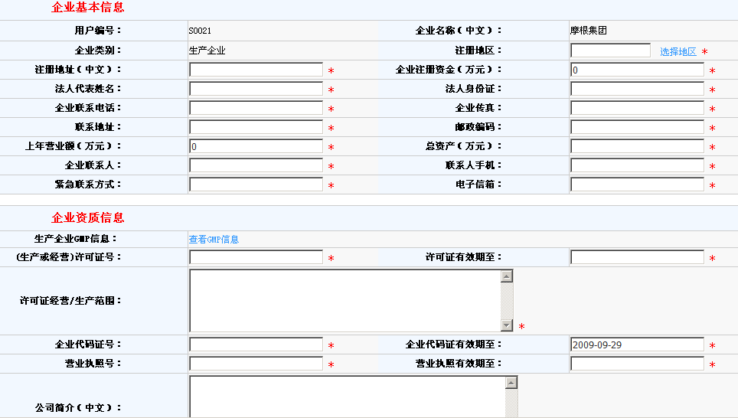
3.1 生产企业信息
生产企业需点击“查看GMP信息”进入填写GMP相关信息。如图：
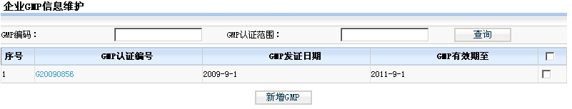
3.2 代理商信息
国内总代理维护的页面与上图稍有不同，国内总代理需维护本企业的GSP信息并非GMP信息，如图：
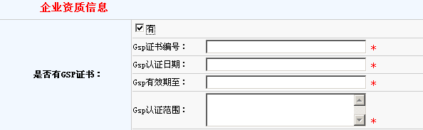
3.3 企业信息保存
各企业在将信息填写完整后，确保信息无误的前提下点击页面下方的按钮，保存企业的信息。

4、产品维护

4.1增加本企业产品
企业登录后，需在此栏目录入本企业产品信息或代理的产品信息。
1.首先点击产品信息功能模块下的“产品目录表”按钮，进入药品总目录页面，如图：

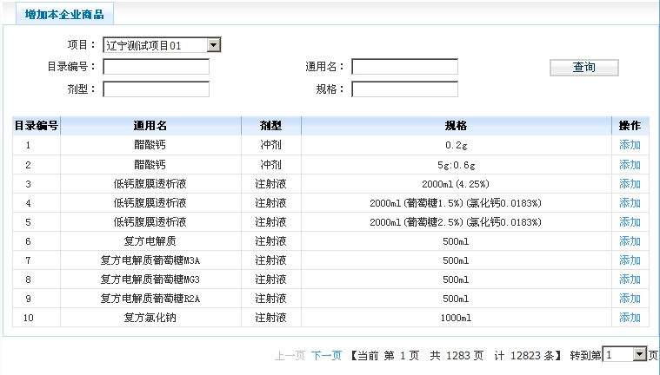
2.选择本企业所要参加此次招标的药品，点击“添加”按钮，进入产品添加页面，如图：
生产企业进入此页面：
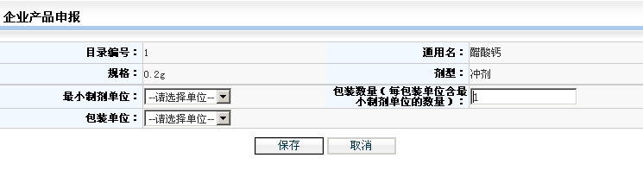
代理商进入此页面：
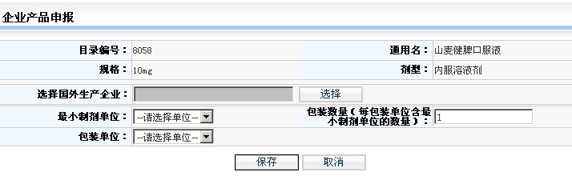
3.企业填写以上信息，确认无误后点击“保存”按钮保存此条商品信息，若想放弃本条药品信息的保存可点击“取消”按钮返回药品目录页面。
4.重复上述操作，可以将企业所要参加招标的其它药品添加至本企业的产品库。
4.2本企业产品信息
药品添加成功后，可在“未提交的商品”功能系统中进行查看和填写产品详细信息。
1.点击“产品维护”功能模块下的“未提交的商品”按钮，可看到在上一步骤添加的本企业所有产品信息：
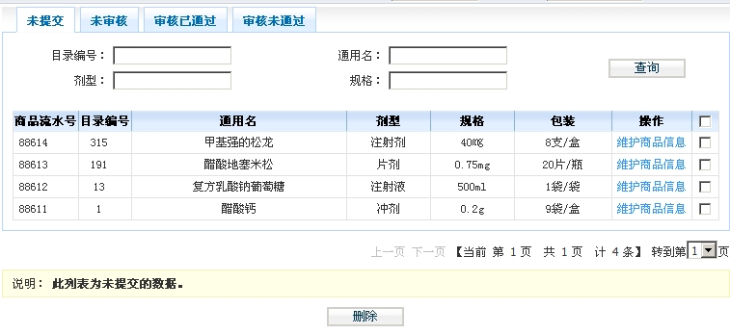
2.若企业想删除某一条商品时，可先选中本条商品，然后点击页面下方的“删除”按钮完成此操作。（请企业应慎用此操作）
3.点击“维护商品信息”按钮，进入填写有关该条商品的详细信息，页面效果如图：
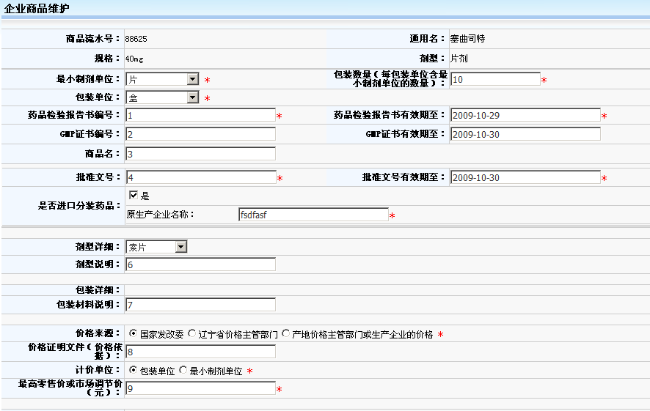
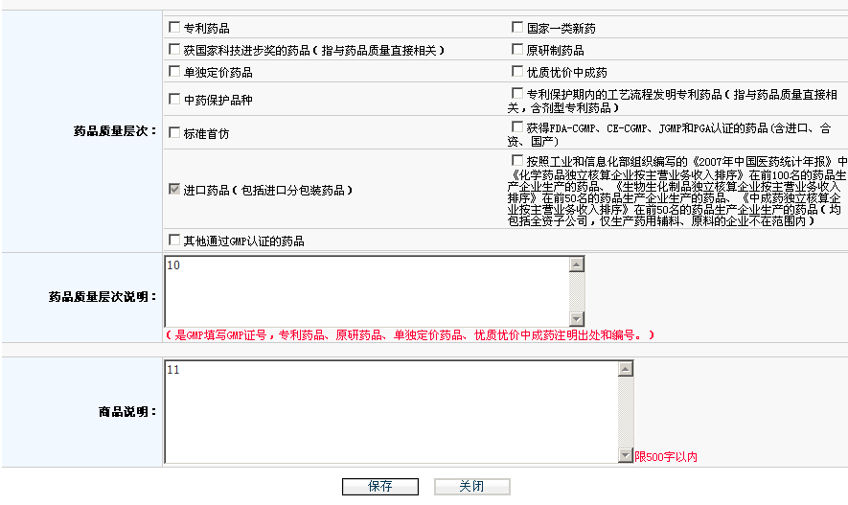
由于以上填写的信息有可能会作为此次招标的分组依据，进而会影响最后的结果，故企业应认真详细的填写以上信息，在确认填写信息无误后点击“保存”按钮保存所填写的信息，若想放弃本条药品信息的保存，可直接点击“关闭”按钮。

5、提交企业资质信息

在企业确保已填报所有要参加招标的产品以及所填报的信息无误后，企业需要将填写的信息提交至有关部门审核，需要注意的是：企业在提交之前，可以修改本企业的企业信息以及所填报的产品信息，一旦提交后，则不可以再次修改，所以请企业要谨慎进行此操作！

5.1提交数据
1.点击“提交招标数据”功能模块下的“提交企业所有资质信息”按钮，可看到所有要提交的数据信息。如图：
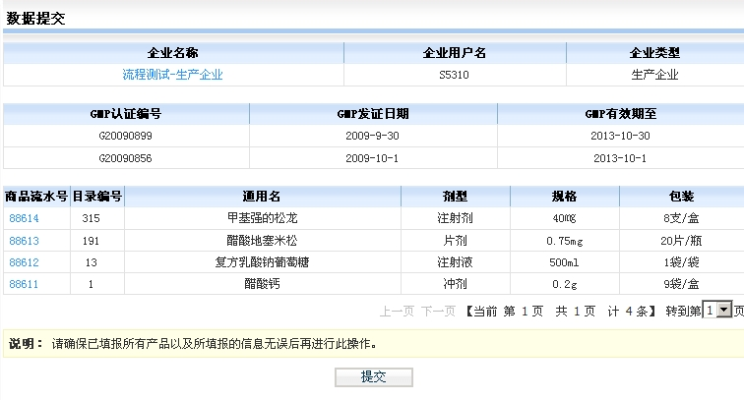
2.点击“企业名称”和“商品流水号”可以查看详细的企业信息和企业的商品信息。
3.确认无误后，点击“提交”按钮，信息将提交至有关部门审核。
5.1打印投标文件数据
在完成提交操作后，企业需将所填报的信息打印成纸质材料放在《投标文件》中（企业只有在提交数据后方可使用打印功能）。
1.点击“提交招标数据”功能模块下的“打印所有资质信息”按钮，可看到所有要提交的数据信息。如图：
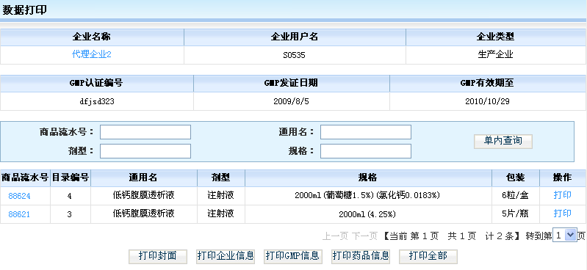
2.企业可以根据不同的情况打印，选择“打印企业信息”，则单独打印本企业的企业信息；
选择“打印GMP信息”，则单独打印本企业的GMP信息；
选择“打印药品信息”，则打印本企业所填报的所有商品的汇总表和所有商品的详细；
选择“打印全部”，则一次性将上述信息全部打印。
企业也可以选择“操作”列中的“打印”按钮打印该条商品的详细信息。

